ETKİNLİK-8
NİSAN AYI
Amaç
Temizlik farkındalığı kazanır.
Materyal
EK-3, boya kalemi
Kademe
Okul öncesi, İlkokul
SÜREÇ
- Öğretmen temizlik ile ilgili öğrencilere bilgi verir.
- Temizlik ile ilgili boyama çalışması yapacaklarını öğrencilere söyler ve ek-3 ü öğrencilere dağıtır.
- Öğrenciler boyama çalışmasını bitirince sınıf panosunda yaptıkları çalışmaları sergilerler.
- Öğretmen etkinlik sonunda öğrencilerin duygu düşüncelerini alıp etkinlik sonlandırılır.

EK-3
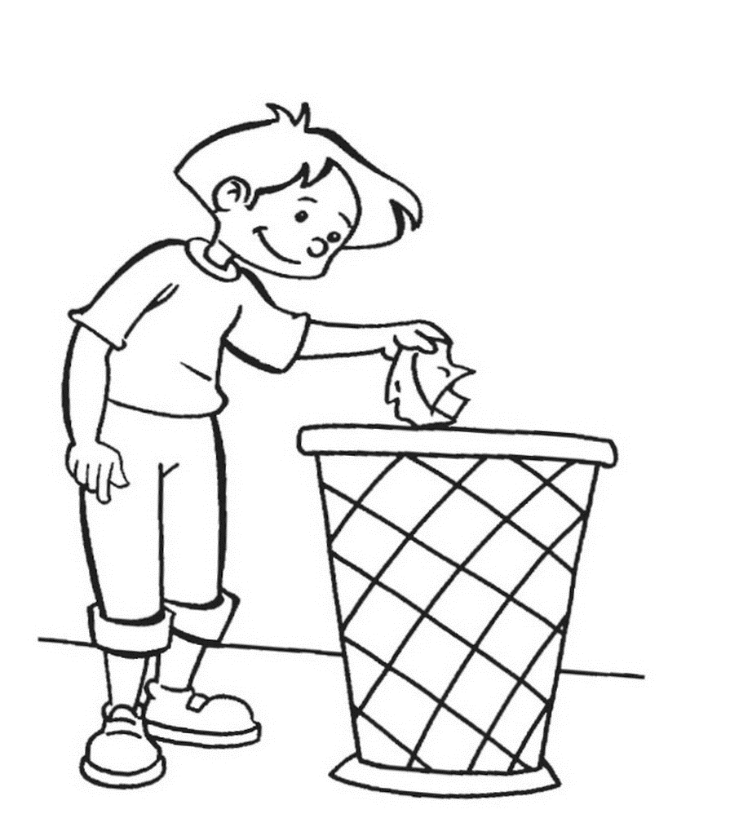
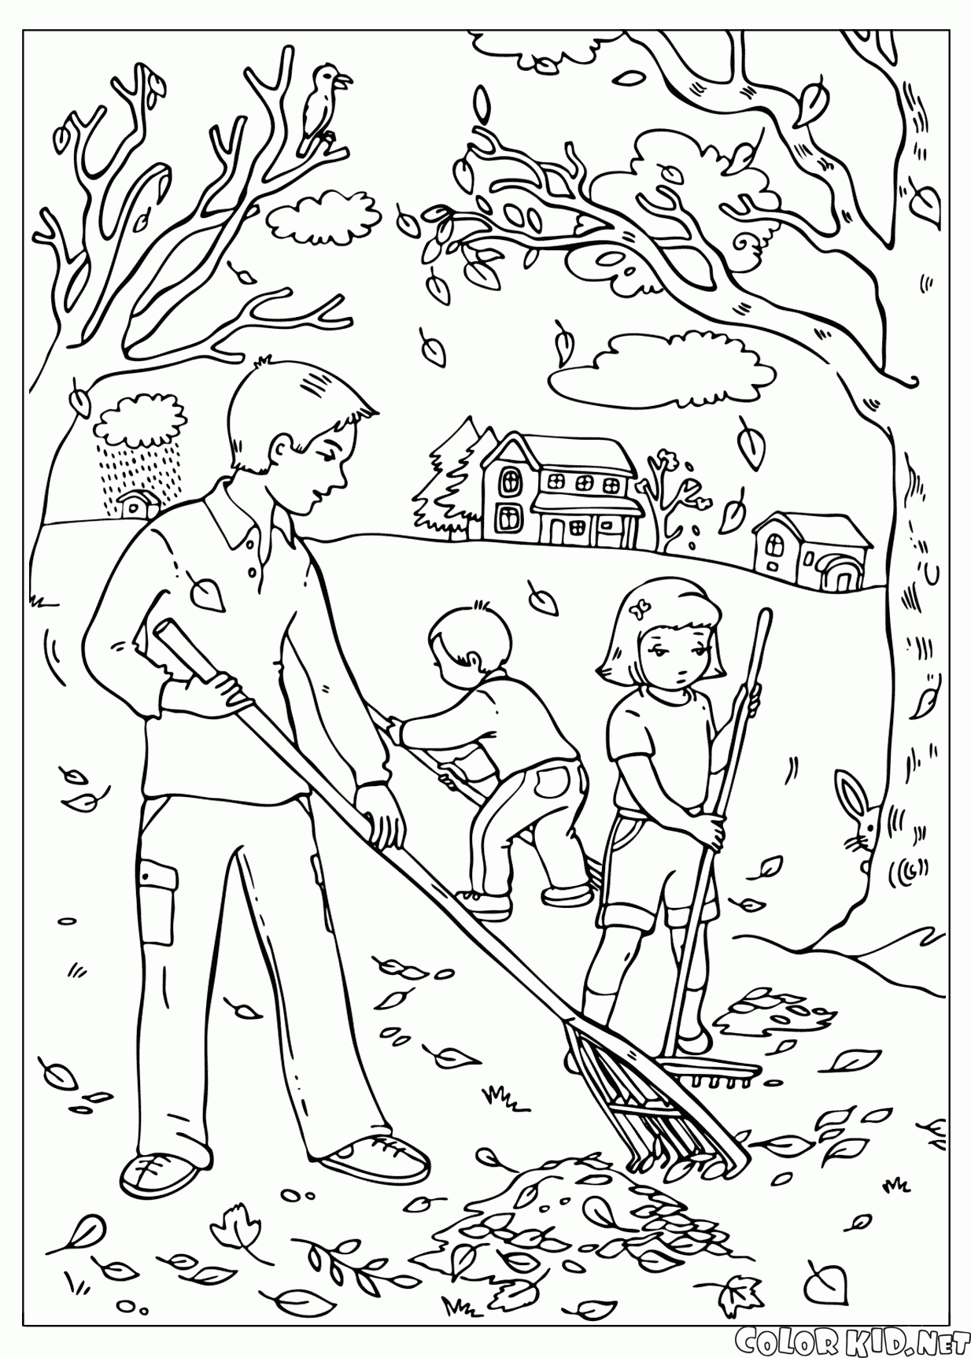
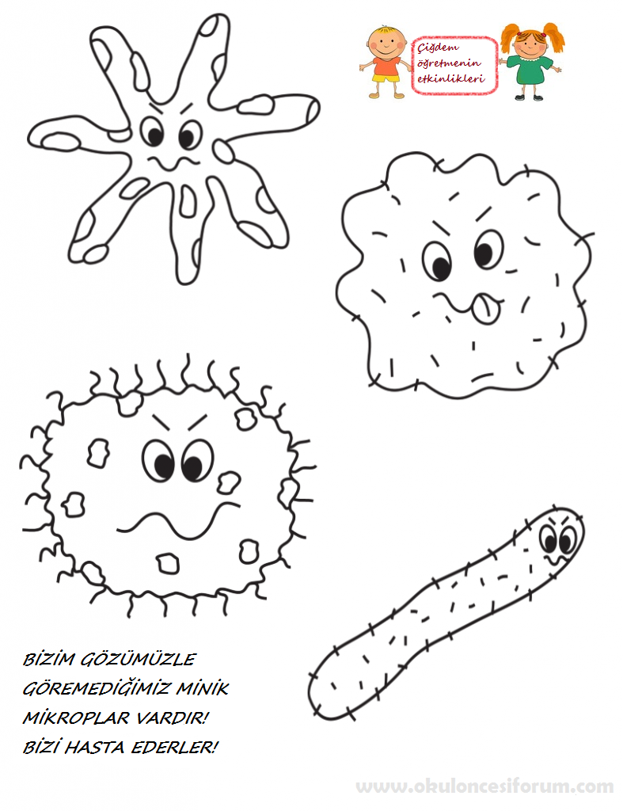
ETKİNLİK-9
NİSAN AYI
Amaç
Sağlığımız için temizliğin önemini kavrar.
Materyal
EK-4, Pinpon topu
Kademe
Ortaokul
SÜREÇ
- Afiş boyutunda renkli çıktı aldığı EK-4’ü, etkinliğe başlamadan önce tahtaya yapıştırır ya da çıktı alınamadığı durumlarda tahtaya çizer/yansıtır.
- “Sevgili öğrenciler, bugün yapacağımız etkinlikte ihmal ve istismarın ne olduğunu, istismar türlerini ve hangi davranışların hangi istismar türlerine girdiğini öğreneceğiz (önceden tahtaya yapıştırdığı/çizdiği/yansıttığı EK-4’ü göstererek), bunun için bir oyunumuz var.” der.
- Sınıfı iki gruba ayırarak gruplardan kendilerine isim bulmalarını ister.
- Her gruba sıra ile topu vererek tahtadaki karelere atış hakkı verir (O gruba sıra geldiğinde her seferinde aynı öğrenciye atış yaptırmaz, gönüllülük esasına dayanarak farklı öğrencilere de aynı hakkı tanır. Herkesin atış yapması için gerekli yüreklendirmeyi yapar.). Boş atışlarda diğer grubun üyeleri ‘bom’ der ve atış hakkı onlara geçer.
- Dolu kare vurulduğunda, atış yapan öğrenciden o karede bulunan simgenin temsil ettiği kavramın tanımını ister. Tanımı yapılan kavrama örnek de verilmesini ister. Ödül ya da pas simgelerine atış yapıldığında, oyunun kurallarına göre gereğini yapar.
- Doğru cevap verilirse, o gruba 10 puan verir (Grupların isimlerini ve altlarına da aldıkları puanları aşama aşama tahtaya yazar.).
- Karelerdeki simgeler tamamlanana kadar etkinliği bu biçimde devam ettirir. Oyun sonunda, EK-3’ten yararlanarak tüm tanımları örnekleriyle beraber öğrencilere açıklar.
- Etkinlik sonunda öğrencilerin duygu düşüncelerini alıp etkinlik sonlandırılır.

EK-4
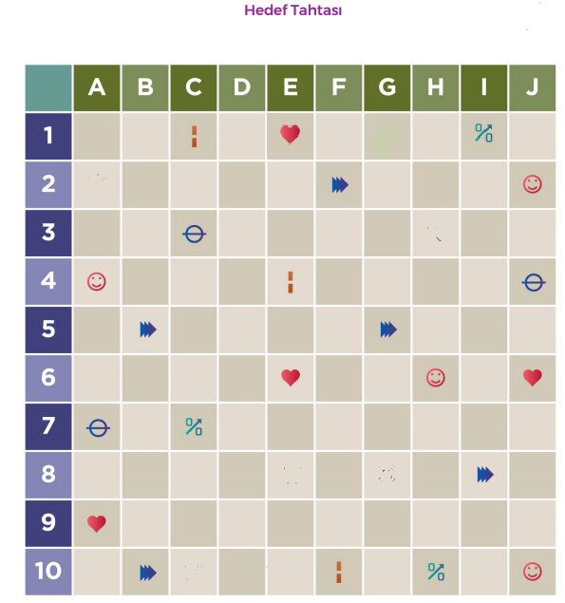

Temizlik deyince aklına neler geliyor?
Hangi durumlarda temizlik yapmak gerekir?
Bir kişinin temiz olduğunu nasıl anlarız?
Temizlikle ilgili sınıfa bir mesaj ver.
Bir hak daha kazandın !!
F
Günlük yapmamız gereken kişisel temizliğe örnek ver.

